拉钩爬虫部分

获取所有城市名
cities.txt
生成所有城市url
city_url.sql
抓取所有职位url
ready_url.sql
抓取所有职位信息
lagou.sql
cities.txt
city_url.sql

ready_url.sql

构造各城市
BossUrl.txt
根据URL爬取招聘概况
job_data.sql
根据href爬取招聘要求

job_message.sql
BossUrl.txt

job_data.sql

url
url
招聘概况
job_data_url字段
招聘要求
一、根据https://www.lagou.com/jobs/allCity.html中的源代码，获取所有城市的列表保存在文本文件cities.txt中。

二、编写LGJobUrlGenerator类，根据关键字和城市列表来生成所有需要处理的url,并存入city_url表中。
关键字: { "web", "java", "python", "c++", "c#", "android", "linux" }
URL模板: "https://www.lagou.com/jobs/list_%KW%?px=default&city=%CT%#filterBox"
将%KW%替换为关键字,将%CT%替换为城市。
最终数据:
id | url | state
1 | https://www.lagou.com/jobs/list_web?px=default&city=北京#filterBox | 0

三、编写LGJobCrawler类，从city_url表中读取需要处理的所有url,然后将从url抓取到的所有href保存到ready_url表中。
图中高亮部分即为href。
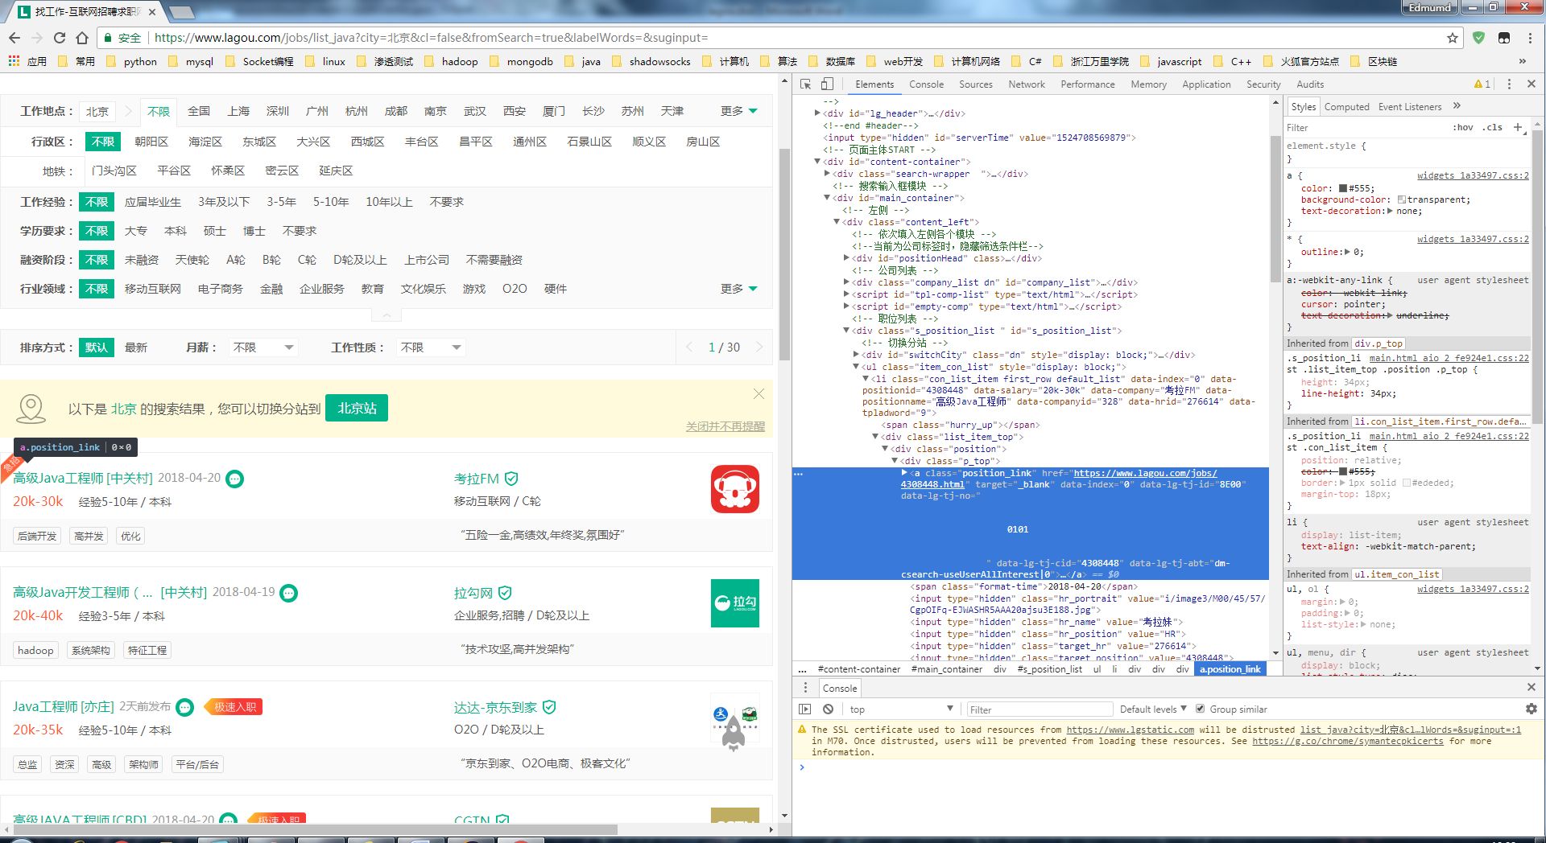

最终数据:
id | url | state | keyword
1 | https://www.lagou.com/jobs/3381731.html | 0 | web

四、编写LGJobCrawlerThread类，从ready_url表中读取出需要处理的url,然后将处理结果存入lagou表中。
图中高亮部分表示需要处理的数据。
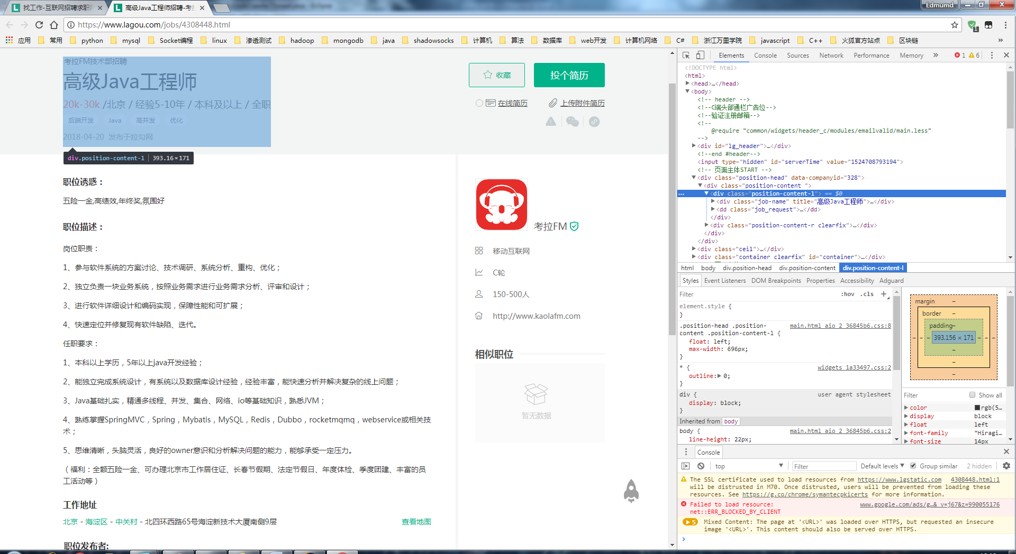
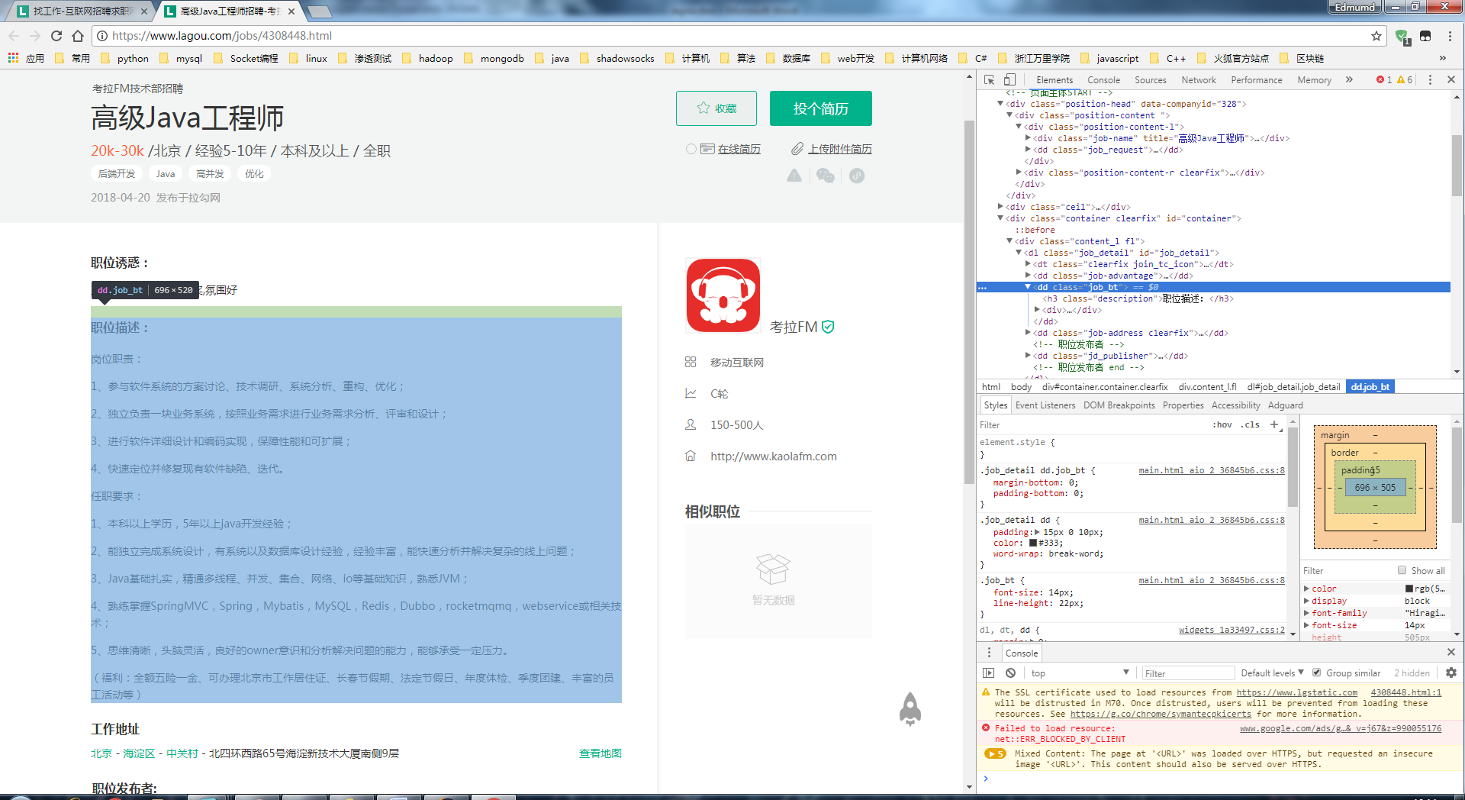

最终数据:

字段名 | 类型 | 长度 | 约束 | 注释
id | int | 11 | 主键 | 无特殊意义
key_word | varchar | 10 | 允许为空 | 搜索职业时使用的关键字
job | varchar | 30 | 允许为空 | 职位名
salary | varchar | 50 | 允许为空 | 薪资
city | varchar | 100 | 允许为空 | 职位所在城市
experience | varchar | 50 | 允许为空 | 工作经验
education | varchar | 50 | 允许为空 | 学历
company | varchar | 20 | 允许为空 | 提供职位的部门或公司
key_words | blob | 1100 | 允许为空 | key_words字段为经过分词和预处理后生成的Map集合，保存为BLOB格式

